GÖRSEL PROGRAMLAMA DERSİ

VİZE FİNAL ÖDEVİ

PROJE ADI: SİNEMA OTOMASYONU

Grup Üyeleri

Beyza Nur Tan-183801045

Melisa Öztürk-173801038

Emin Ertune-183801026

Zeynep Şen -183801042

**Proje Özeti :** Projemiz bir sinema yönetim sistemidir. Personelin filmleri ekleyebileceği, müşterilere istenilen tarih, saat, salon ve koltuk seçerek bilet satışı yapabileceği bir otomasyondur.

Proje kaynak kodlarının yeri ve neler olduğu ;

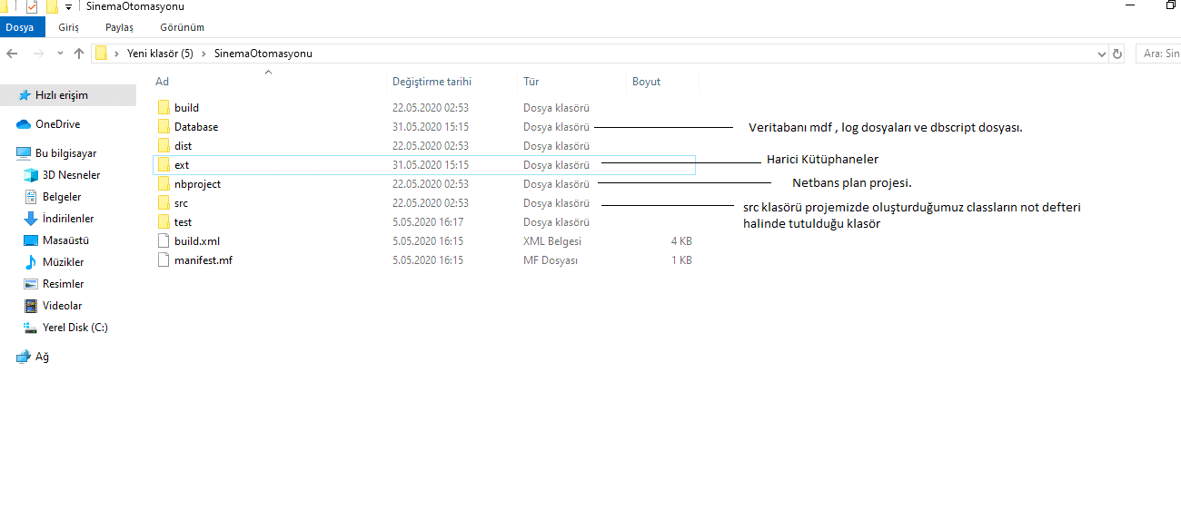

Veritabanı Diyagramı

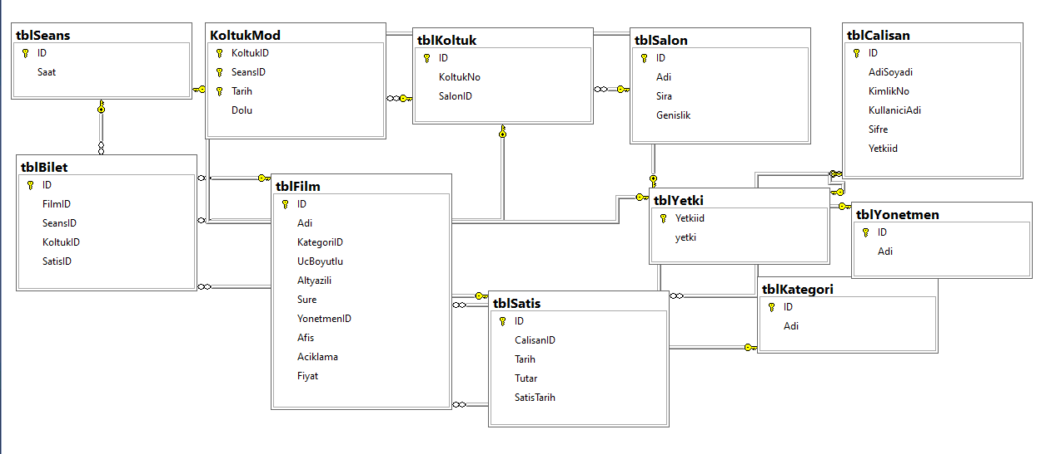

Sinema Otomasyonu Arayüzler ve Kullanım Klavuzu

Login Sayfası

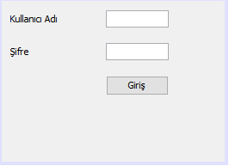

Anasayfa

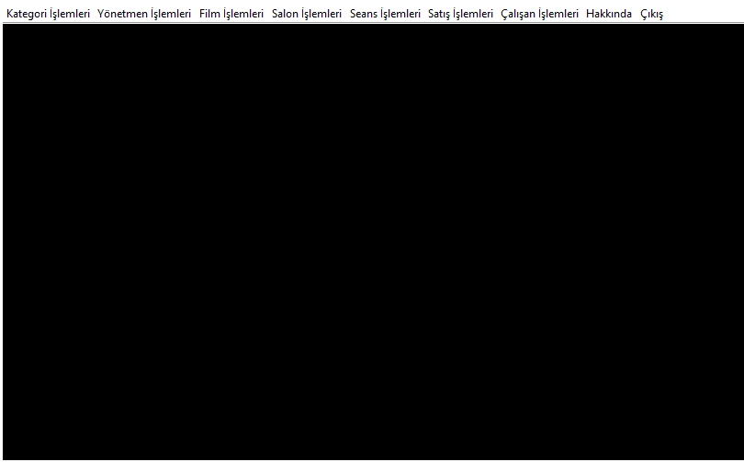

Anasayfa sadece login olan kullanıcıların erişebileceği şekilde tasarlanmıştır kullanıcıların Yönetmen , Film, Salon, Seans, Çalışan işlemlerini menülerden seçerek yapabilecekler.

Film İşlemleri

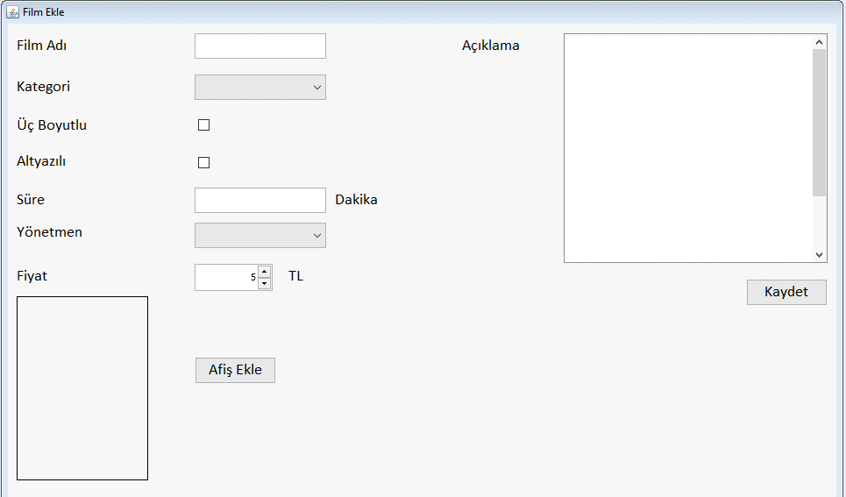

Yönetmen Ekleme Sayfası

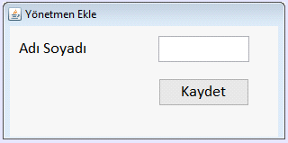

Seans Ekleme Sayfası

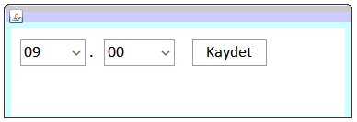

Satış Yapma İşlemleri

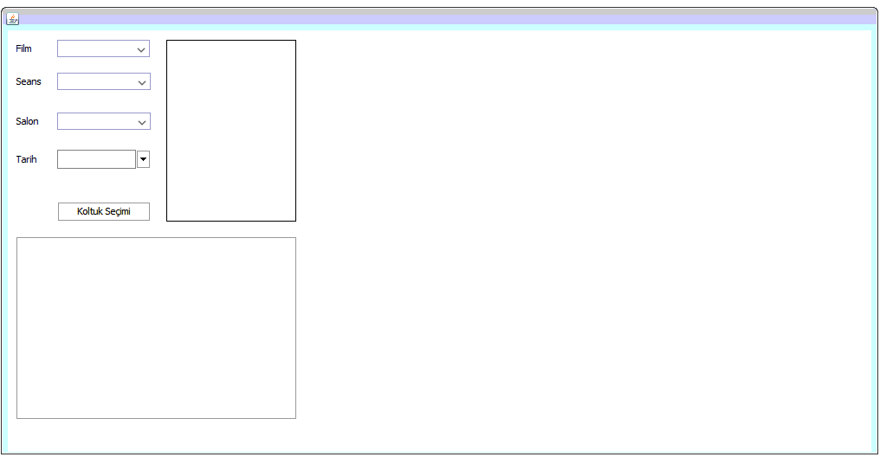

Kullanıcı burada bilgileri doldurduktan sonra satış işlemini tamamlayabilmek için koltuk seçimi ekranına gitmelidir.

Koltuk seçme ekranı

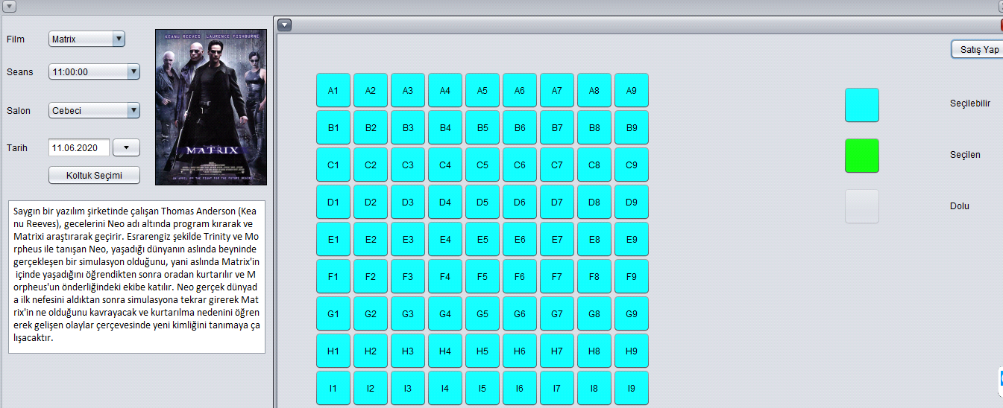

Koltuk seçme ekranında boş koltuklar mavi dolu koltuklar yeşil renklidir. Kullanıcı yeşil renkli koltukları seçemez satış yapıldığında seçilen koltuk sayısına göre ücret verilir.

Satış Listeleme

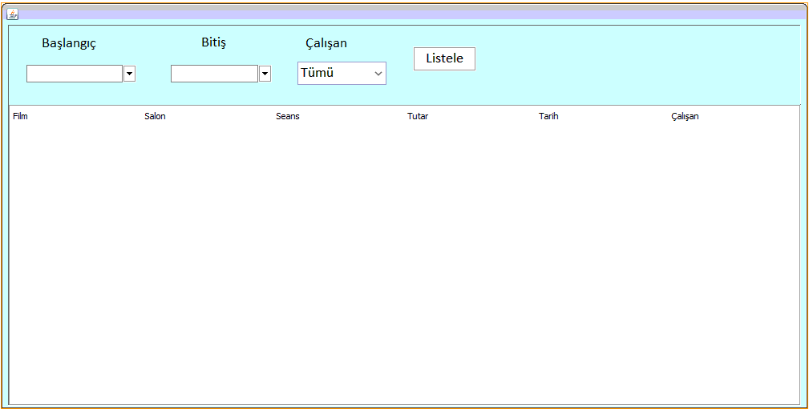

Satış listeleme işlemini yalnızca yönetici yetkisine sahip kullanıcılar erişebilmektedir. Yapılan satışların kayıtlarına buradan erişilir.

Salon Ekleme

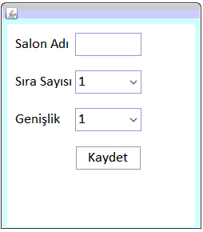

Kategori Ekleme Sayfası

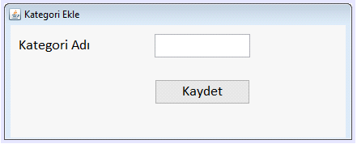

Çalışan Ekleme Sayfası

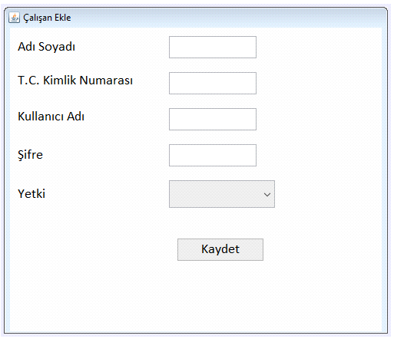

Çalışan ekleme işlemini yalnızca yöneticeler yapabilmektedir.